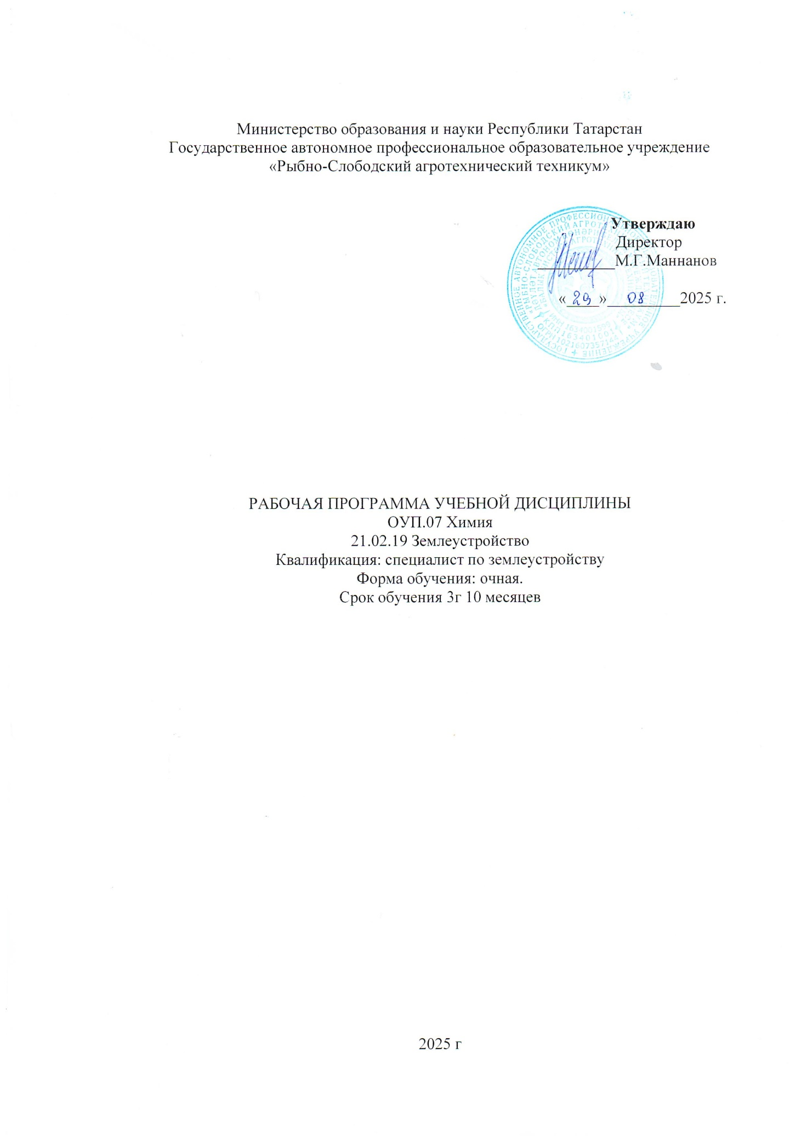

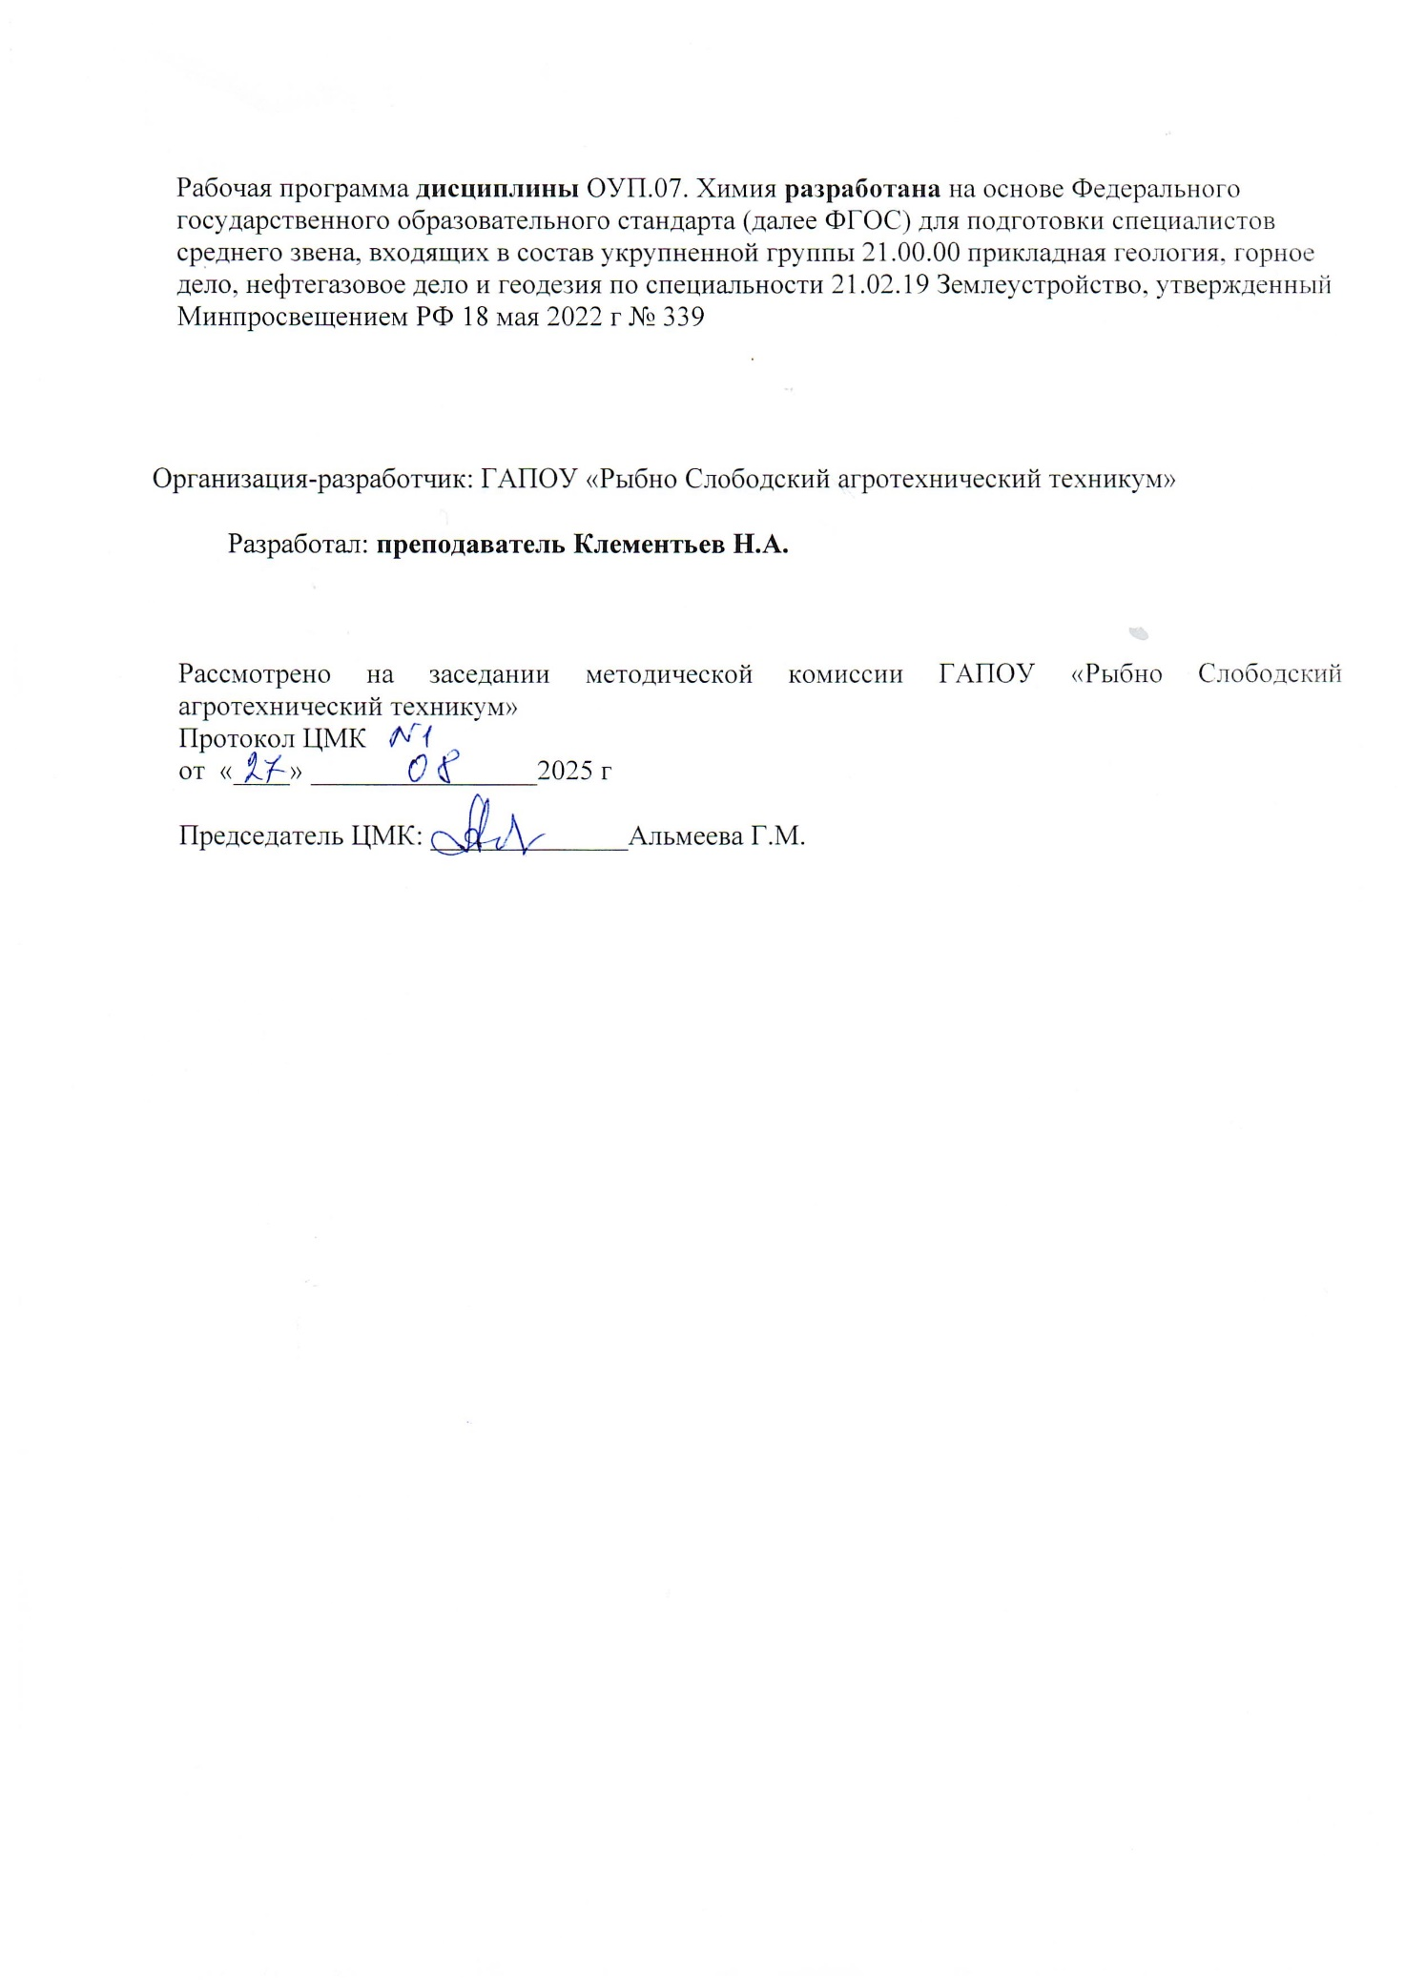

СОДЕРЖАНИЕ
- ОБЩАЯ ХАРАКТЕРИСТИКА РАБОЧЕЙ ПРОГРАММЫ УЧЕБНОЙ ДИСЦИПЛИНЫ
- СТРУКТУРА И СОДЕРЖАНИЕ УЧЕБНОЙ ДИСЦИПЛИНЫ
- УСЛОВИЯ РЕАЛИЗАЦИИ УЧЕБНОЙ ДИСЦИПЛИНЫ
- КОНТРОЛЬ И ОЦЕНКА РЕЗУЛЬТАТОВ ОСВОЕНИЯ УЧЕБНОЙ ДИСЦИПЛИНЫ
- ФОНД ОЦЕНОЧНЫХ СРЕДСТВ

1. ОБЩАЯ ХАРАКТЕРИСТИКА РАБОЧЕЙ ПРОГРАММЫ УЧЕБНОЙ ДИСЦИПЛИНЫ «ХИМИЯ»
1.1. Место дисциплины в структуре основной образовательной программы:
Учебная дисциплина «Химия» является обязательной частью общеобразовательного цикла основной образовательной программы в соответствии с ФГОС по специальности 21.02.19 Землеустройство.
  - Планируемые результаты освоения дисциплины:
Особое значение дисциплина имеет при формировании и развитии общих компетенций: ОК1, ОК2, ОК4, ОК7 специальности.
В рамках программы учебной дисциплины обучающимися осваиваются личностные (ЛР), метапредметные (МР) и предметные результаты базового и углубленного уровней (ПРб) и (ПРу) в соответствии с требованиями ФГОС среднего общего образования.
Коды результатов | Планируемые результаты освоения дисциплины включают
ЛР 04 | Сформированность мировоззрения, соответствующего современному уровню развития науки и общественной практики, основанного на диалоге культур, а также различных форм общественного сознания, осознание своего места в поликультурном мире
ЛР 07 | Навыки сотрудничества со сверстниками, детьми младшего возраста, взрослыми в образовательной, общественно полезной, учебно-исследовательской, проектной и других видах деятельности
ЛР 09 | Готовность и способность к образованию, в том числе самообразованию, на протяжении всей жизни; сознательное отношение к непрерывному образованию как условию успешной профессиональной и общественной деятельности
ЛР 13 | Осознанный выбор будущей профессии и возможностей реализации собственных жизненных планов; отношение к профессиональной деятельности как возможности участия в решении личных, общественных, государственных, общенациональных проблем
ЛР 14 | Сформированность экологического мышления, понимания влияния социально-экономических процессов на состояние природной и социальной среды; приобретение опыта эколого-направленной деятельности
МР 01 | Умение самостоятельно определять цели деятельности и составлять планы деятельности; самостоятельно осуществлять, контролировать и корректировать деятельность; использовать все возможные ресурсы для достижения поставленных целей и реализации планов деятельности; выбирать успешные стратегии в различных ситуациях
МР 02 | Умение продуктивно общаться и взаимодействовать в процессе совместной деятельности, учитывать позиции других участников деятельности, эффективно разрешать конфликты
МР 03 | Владение навыками познавательной, учебно-исследовательской и проектной деятельности, навыками разрешения проблем; способность и готовность к самостоятельному поиску методов решения практических задач, применению различных методов познания
МР 04 | Готовность и способность к самостоятельной информационно-познавательной деятельности, владение навыками получения необходимой информации из словарей разных типов, умение ориентироваться в различных источниках информации, критически оценивать и интерпретировать информацию, получаемую из различных источников
МР 07. | Умение самостоятельно оценивать и принимать решения, определяющие стратегию поведения, с учетом гражданских и нравственных ценностей.
МР 09 | владение навыками познавательной рефлексии как осознания совершаемых действий и мыслительных процессов, их результатов и оснований, границ своего знания и незнания, новых познавательных задач и средств их достижения.
ПРб 01 | Сформированность представлений о новейших научных и практических достижениях в области химии;
ПРб 02 | Понимание сущности наблюдаемых во Вселенной явлений
ПРб 03 | Владение основополагающими понятиями, теориями, законами и закономерностями науки, уверенное пользование терминологией и символикой, используемые в химии.
ПРб 04 | Сформированность представлений о значении химии в практической деятельности человека и дальнейшем научно-техническом развитии
ПРб 05 | Осознание роли отечественной науки в освоении химии и развитии международного сотрудничества в этой области.

2. СТРУКТУРА И СОДЕРЖАНИЕ УЧЕБНОГО ПРЕДМЕТА
ХИМИЯ

2.1. Объем учебного предмета и виды учебной работы
Вид учебной работы | Объем часов
Максимальная учебная нагрузка (всего) | 41
Обязательная аудиторная учебная нагрузка (всего) | 39
в том числе:
лабораторные занятия | -
практические занятия | 13
лекции | 26
Самостоятельная работа | 2
Итоговая аттестация в форме дифференцированного зачета

2.2. Тематический план и содержание учебного предмета Химия

Наименование  разделов и тем | Содержание учебного материала, лекции, уроки, лабораторные работы и практические занятия, самостоятельная работа обучающихся. |  | Объем  часов | Коды компетенций, формированию которых способствует элемент программы
Раздел 1. | Общая и неорганическая химия |  | 14
Тема 1.1. Основные понятия и законы химии | Содержание учебного материала лекции: |  | 1 | ПРб 01, ПРб 02, ПРб 03, ПРб 04, ПРб 05. ЛР 04, ЛР 07, МР 03, МР 01, МР 04
Тема 1.1. Основные понятия и законы химии | 1. Основные понятия химии |  | 1
Тема 1.1. Основные понятия и законы химии | 2.Основные законы химии |  | 1
Тема 1.2. Периодический закон и Периодическая система химических элементов Д.И. Менделеева и строение атома | Содержание учебного материала лекции: |  | 1 | ПРб 01, ПРб 02, ПРб 03, ПРб 04, ПРб 05. ЛР 04, ЛР 09, МР 03, МР 01, ОК1, ОК2, ОК4, ОК7.
 | - Периодический закон Д.И.Менделеева. |  | 1
 | - Строение атома и Периодический закон Д.И. Менделеева |  | 1
 | Практическое занятие: |  | 1
 | - Моделирование построения Периодической таблицы химических элементов. |  | 1
1.3. Строение вещества | Содержание учебного материала лекции |  | 2 | ПРб 01, ПРб 02, ПРб 03, ПРб 04, ПРб 05. ЛР 04, ЛР 07, МР 03, МР 01, МР 09
1.3. Строение вещества | - Ионная химическая связь. |  | 2
1.3. Строение вещества | - Ковалентная химическая связь. |  | 2
1.3. Строение вещества | - Металлическая химическая связь. |  | 2
1.3. Строение вещества | - Агрегатные состояния веществ и водородная связь |  | 2
1.3. Строение вещества | - Чистые вещества и смеси |  | 2
1.3. Строение вещества | - Дисперсные системы |  | 2
1.3. Строение вещества | Практическое занятие:  - Приготовление суспензии карбоната кальция в воде.  - Получение эмульсии моторного масла.  - Ознакомление со свойствами дисперсных систем. |  | 1 | ОК1, ОК2, ОК4, ОК7.
- Вода. Растворы.  Электролитическая диссоциация | Содержание учебного материала лекции: |  | 1 | ПРб 01, ПРб 02, ПРб 03, ПРб 04, ЛР 04, ЛР 13, МР 01, МР 04, МР 07. ОК1, ОК2, ОК4, ОК7.
- Вода. Растворы.  Электролитическая диссоциация | - Вода. Растворы. Растворение. |  | 1
- Вода. Растворы.  Электролитическая диссоциация | - Электролитическая диссоциация |  | 1 | ПРб 01, ПРб 02, ЛР 04, ЛР 07, МР 03, МР 01, МР 04, МР 07. ОК1, ОК2, ОК4, ОК7.
- Вода. Растворы.  Электролитическая диссоциация | Практические работы:  Приготовление раствора заданной концентрации. |  | 1
1.5. Классификация неорганических соединений и их свойства | Содержание учебного материала лекции: |  | 1 | ПРб 01, ПРб 02, ПРб 03, ПРб 04, ПРб 05. ЛР 04, ЛР 07, МР 03, МР 01, МР 04, МР 07. ОК1, ОК2, ОК4, ОК7.
1.5. Классификация неорганических соединений и их свойства | - Кислоты и их свойства. |  | 1
1.5. Классификация неорганических соединений и их свойства | - Основания и их свойства. |  | 1
1.5. Классификация неорганических соединений и их свойства | - Соли и их свойства. |  | 1
1.5. Классификация неорганических соединений и их свойства | - Оксиды и их свойства. |  | 1
1.5. Классификация неорганических соединений и их свойства | Практическое занятие: Испытание растворов кислот индикаторами. Взаимодействие металлов с кислотами. Взаимодействие кислот с оксидами металлов. Взаимодействие кислот с основаниями. Взаимодействие кислот с солями. Испытание растворов щелочей индикаторами. Взаимодействие щелочей с солями. Разложение нерастворимых оснований. Взаимодействие солей с металлами. Взаимодействие солей друг с другом. Гидролиз солей различного типа. |  | 1 | ПРб 01, ЛР 04, ЛР 07, МР 03, МР 01, МР 04, МР 07. ОК1, ОК2, ОК4, ОК7.
1.6. Химические реакции | Содержание учебного материала лекции: |  | 1 | ПРб 01, ПРб 02, ПРб 03,ПРб 04, ПРб 05. ЛР 04, ЛР 07, МР 03, МР 01, МР 04, МР 07. ОК1, ОК2
1.6. Химические реакции | - Классификация химических реакций |  | 1
1.6. Химические реакции | - Окислительно-восстановительные реакции |  | 1
1.6. Химические реакции | - Скорость химических реакций |  | 1
1.6. Химические реакции | - Обратимость химических реакций |  | 1
1.6. Химические реакции | Практическое занятие: |  | 1 | ПРб 01, ПРб 02, ПРб 03, ПРб 04, ПРб 05. ЛР 04, ЛР 07, МР 03, МР 01, МР 04, МР 07. ОК1, ОК2, ОК4, ОК7.
1.6. Химические реакции | Реакция замещения меди железом в растворе медного купороса. Реакции, идущие с образованием осадка, газа или воды.  Зависимость скорости взаимодействия соляной кислоты с металлами от их природы.  Зависимость скорости взаимодействия цинка с соляной кислотой от ее концентрации.  Зависимость скорости взаимодействия оксида меди (II) с серной кислотой от температуры. |  | 1
1.7. Металлы и неметаллы | Содержание учебного материала лекции: |  | 1 | ПРб 01, ПРб 02, ПРб 03, ПРб 04, ПРб 05. ЛР 04, ЛР 07, МР 03, МР 01, МР 09, ОК1, ОК2, ОК4, ОК7.
1.7. Металлы и неметаллы | 1. Металлы |  | 1
1.7. Металлы и неметаллы | 2. Неметаллы |  | 1
1.7. Металлы и неметаллы | Практические работы:  - Решение экспериментальных задач |  | 1
Раздел 2. | Органическая химия |  | 25
2.1.Основные понятия органической химии и теория строения органических соединений | Содержание учебного материала лекции: |  | 2 | ПРб 01, ПРб 02, ПРб 03, ПРб 04, ПРб 05. ЛР 04, ЛР 07, МР 03, МР 01, МР 04, МР 07. ОК1, ОК2
 | - Предмет органической химии |  | 2
 | - Теория строения органических соединений А.М.Бутлерова. |  | 2
 | - Классификация органических веществ. |  | 2
 | . |  | 2
 | Практическое занятие: |  | 2 | ПРб 01, ПРб 02, ПРб 03, ПРб 04, ПРб 05. ЛР 04, ЛР 07, МР 03, МР 01, МР 04, МР 07. ОК1, ОК2, ОК4, ОК7.
 | - Правила безопасной работы в химических лабораториях.  - Изготовление моделей молекул органических веществ. |  | 2
2.2. Углеводороды и их природные источники | Содержание учебного материала лекции: |  | 6 | ПРб 01, ПРб 02, ПРб 03, ПРб 04, ПРб 05. ЛР 04, ЛР 07, МР 03, МР 01, МР 04, МР 07. ОК1, ОК2, ОК4, ОК7.
2.2. Углеводороды и их природные источники | - Алканы. |  | 6
2.2. Углеводороды и их природные источники | - Алкены. |  | 6
2.2. Углеводороды и их природные источники | - Диены и каучуки. |  | 6
2.2. Углеводороды и их природные источники | - Алкины. |  | 6
2.2. Углеводороды и их природные источники | - Арены. |  | 6
2.2. Углеводороды и их природные источники | - Природные источники углеводородов. |  | 6
2.2. Углеводороды и их природные источники | Практическое занятие: |  | 2 | ПРб 01, ПРб 02, ПРб 03, ОК1, ОК2, ОК4, ОК7.
2.2. Углеводороды и их природные источники | Ознакомление с коллекцией образцов нефти и продуктов ее переработки.  - Называть органические соединения по заданной структурной формуле и изображать структурные формулы по заданному составу. |  | 2 | ПРб 01, ПРб 02, ПРб 03, ОК1, ОК2, ОК4, ОК7.
2.3. Кислородсодержащие органические соединения | Содержание учебного материала лекции: |  | 6 | ПРб 01, ПРб 02, ПРб 03, ПРб 04, ПРб 05. ЛР 04, ЛР 07, МР 03, МР 01, МР 04, МР 07. ОК1, ОК2, ОК4, ОК7.
2.3. Кислородсодержащие органические соединения | - Спирты |  | 6
2.3. Кислородсодержащие органические соединения | - Фенолы |  | 6
2.3. Кислородсодержащие органические соединения | - Альдегиды |  | 6
2.3. Кислородсодержащие органические соединения | - Карбоновые кислоты |  | 6
2.3. Кислородсодержащие органические соединения | - Сложные эфиры и жиры |  | 6
2.3. Кислородсодержащие органические соединения | - Углеводы |  | 6
2.3. Кислородсодержащие органические соединения | Практическое занятие: |  | 6
2.3. Кислородсодержащие органические соединения | Растворение глицерина в воде и взаимодействие с гидроксидом меди (II). Свойства уксусной кислоты, общие со свойствами минеральных кислот. Доказательство непредельного характера жидкого жира.  Взаимодействие глюкозы и сахарозы с гидроксидом меди (II). Качественная реакция на крахмал.  - Называть органические соединения по заданной структурной формуле и изображать структурные формулы по заданному составу. |  | 2 | ПРб 01, ПРб 02, ПРб 03. ЛР 04, ЛР 07, МР 03, МР 01, МР 04, МР 07. ОК1, ОК2, ОК4, ОК7.
2.4. Азотсодержащие Органические соединения. Полимеры | Содержание учебного материала лекции: |  | 4 | ПРб 01, ПРб 02, ПРб 03, ПРб 04, ПРб 05. ЛР 04, ЛР 07, МР 03, МР 01, МР 04, МР 07. ОК1, ОК2, ОК4, ОК7.
2.4. Азотсодержащие Органические соединения. Полимеры | 1. Амины |  | 4
2.4. Азотсодержащие Органические соединения. Полимеры | 2. Аминокислоты |  | 4
2.4. Азотсодержащие Органические соединения. Полимеры | 3. Белки |  | 4
2.4. Азотсодержащие Органические соединения. Полимеры | 4. Полимеры |  | 4
2.4. Азотсодержащие Органические соединения. Полимеры | 5. Пластмассы |  | 4
2.4. Азотсодержащие Органические соединения. Полимеры | 6. Волокна и их классификация |  | 4
2.4. Азотсодержащие Органические соединения. Полимеры | Практическое занятие: |  | 1 | ПРб 01, ПРб 02, ПРб 03, ПРб 04, ПРб 05. ЛР 04, ЛР 07, МР 03, МР 01, МР 04, МР 07. ОК1, ОК2, ОК4, ОК7.
2.4. Азотсодержащие Органические соединения. Полимеры | - Растворение белков в воде.  - Обнаружение белков в молоке и мясном бульоне.  - Денатурация раствора белка куриного яйца спиртом, растворами солей тяжелых металлов и при нагревании.  - Решение экспериментальных задач на идентификацию органических соединений.  - Называть органические соединения по заданной структурной формуле и изображать структурные формулы по заданному составу. |  | 1
 | Самостоятельная работа |  | 2
 |  | Всего | 41

3. условия реализации программы УЧЕБНОГО ПРЕДМЕТА
ХИМИЯ
3.1. Требования к минимальному материально-техническому обеспечению
Реализация программы предмета требует наличия учебного кабинета Оборудование учебного кабинета:
- посадочные места по количеству обучающихся;
- рабочее место преподавателя;
- аудиторная доска для письма;
- компьютерные столы по числу рабочих мест обучающихся;
- вентиляционное оборудование, обеспечивающие комфортные условия проведения занятий.
№ аудитории | Наименование оборудованных учебных кабинетов для проведения практических занятий | Оснащенность оборудованных учебных кабинетов/объектов для проведения практических занятий
24 | Учебная аудитория  25 посадочных мест. | Мебель для организации рабочих мест преподавателя.  Мебель для организации рабочих мест обучающихся.  Мебель для рационального размещения и хранения средств обучения  Доска аудиторная.

3.2. Информационное обеспечение обучения
Перечень рекомендуемых учебных изданий, Интернет-ресурсов, дополнительной литературы
Основные источники:
1. Кириллов, В. В. Основы неорганической химии : учебник / В. В. Кириллов. — Санкт-Петербург : Лань, 2020. — 352 с. — ISBN 978-5-8114-5783-0. — Текст : электронный // Лань : электронно-библиотечная система. — URL: https://e.lanbook.com/book/147097
2. Елфимов, В. И. Основы общей химии : учебное пособие / В. И. Елфимов. — 2-е изд. — Москва : ИНФРА-М, 2019. — 256 с. — (Высшее образование: Бакалавриат). - ISBN 978-5-16-010066-1. - Текст : электронный. - URL: https://znanium.com/catalog/product/915097
3. Гусева, Е. В. Химия для СПО : учебно-методическое пособие / Е. В. Гусева, М. Р. Зиганшина, Д. И. Куликова. — Казань : КНИТУ, 2019. — 168 с. — ISBN 978-5-7882-2792-4. — Текст : электронный // Лань : электронно-библиотечная система. — URL: https://e.lanbook.com/book/196096
Дополнительные источники:
1.Габриелян, О.С. Химия. 10 класс. Базовый уровень: учебник для общеобразоват. учреждений / О. С. Габриелян. - 7-е изд., стер. - М.: Дрофа, 2019. - 192 с. https://pdf.11klasov.net/15978-himija-10-klass-bazovyj-uroven-uchebnik-gabrieljan-os.html.
2. Иванов, В. Г. Ocновы химии: Учебник / В.Г. Иванов, О.Н. Гева. - М.: КУРС: НИЦ ИНФРА-М, 2017. - 560 с.
3.Аржаков, М. С. Химия и физика полимеров. Краткий словарь : учебное пособие / М. С. Аржаков. — Санкт-Петербург : Лань, 2020. — 344 с. — ISBN 978-5-8114-5763-2. — Текст : электронный // Лань : электронно-библиотечная система. — URL: https://e.lanbook.com/book/146822
4.Богомолова, И. В. Неорганическая химия : учебное пособие / И. В. Богомолова. - Москва : ИНФРА-М, 2021. - 336 с. : ил. - (ПРОФИ). - ISBN 978-5-98281-187-5.-Текст:электронный.-URL: https://znanium.com/catalog/product/1362442
5.Основы общей химии : учебное пособие для спо / Е. Г. Гончаров, В. Ю. Кондрашин, А. М. Ховив, Ю. П. Афиногенов. — Санкт-Петербург : Лань, 2020. — 464 с. — ISBN 978-5-8114-5829-5. — Текст : электронный // Лань : электронно-библиотечная система. — URL: https://e.lanbook.com/book/146667

Электронные библиотечные системы:
1. http://znanium.com
2. http://e.lanbook.com
3. www.library.timacad.ru
4. http://sdo.volgau.com «Прометей» версия 4.3

4. Контроль и оценка результатов освоения предмета

Контроль и оценка результатов освоения предмета осуществляется преподавателем в процессе проведения теоретических, практических занятий, тестирования, а также выполнения обучающимися индивидуальных заданий, проектов, исследований.

 | Результаты обучения | Методы оценки
 | ПРб 01  ПРб 02  ПРб 03  ПРб 04  ПРб 05 | Оценка результатов устных ответов, решения задач (в том числе профессионально ориентированных), тестирование (теоретическое), оценка результатов выполнения практических работ, экспертное наблюдение выполнения практических работ, контрольных работ, заданий зачета.

5. ФОНДЫ ОЦЕНОЧНЫХ СРЕДСТВ ПО СПЕЦИАЛЬНОСТИ

21.02.19. «ЗЕМЛЕУСТРОЙСТВО»

Фонды оценочных средств (далее – ФОС) представлены в виде междисциплинарных заданий, направленные на контроль качества и управление процессами достижения ЛР, МР и ПР, а также создание условий для формирования ОК и (или) ПК у обучающихся посредством промежуточной аттестации. ФОС разрабатываются с опорой на синхронизированные образовательные результаты, с учетом профиля обучения, уровня освоения общеобразовательной дисциплины «Информатика» и профессиональной направленности образовательной программы по специальности 21.02.19 «Землеустройство».

Раздел / тема учебного предмета | Коды образовательных результатов  (ЛР, МР, ПР, ОК, ПК) | Варианты междисциплинарных заданий
Раздел 1. Общая и неорганическая химия
2.1. Химия – наука о веществах  2.2. Строение атома  2.3.Периодический закон и Периодическая система химических элементов Д.И. Менделеева  2.4. Строение вещества  2.5. Полимеры  2.6. Дисперсные системы  2.7. Химические реакции  2.8. Растворы  2.9.Окислительно -восстановительные реакции. Электрохимические процессы  2.10. Классификация веществ. Простые вещества  2.11. Основные классы неорганических и органических соединений  2.12. Химия элементов  2.13. Химия в жизни общества | ПРб 01, ПРб 02, ПРб 03, ПРб 04, ПРб 05. ЛР 04, ЛР 07, ЛР 09, ЛР 13, МР 01, МР 02, МР 03, МР 04, МР 07, МР 09, ОК1, ОК2, ОК4, ОК7. | 1.Расчеты по уравнениям реакций.  2.Расчеты с использованием закона эквивалентов.  3.Построение электронных и электронно-графических формул атомов и нахождение возможных валентных состояний для атомов в нормальном и возбужденном состояниях.  4.Определение направления смещения равновесия по принципу Ле-Шателье.  5.Написание уравнений реакций диссоциации и гидролиза в молекулярной и ионно-молекулярной формах.  6.Способы количественного выражения состава растворов. Переход от одного способа к другому.  7.Определение рН среды по концентрации вещества в растворах сильных кислот и сильных оснований.  8.Составление уравнений окислительно-восстановительных реакций (в том числе металлов с водой, растворами щелочей, растворами солей, растворами кислот - окислителей) методом электронного баланса.  9.Определение величины потенциала металлических электродов по отношению к различным электродам сравнения.  10.Нахождение Э.Д.С. гальванических элементов при стандартных условиях и определение процессов, протекающих при их работе.  11.Расчеты величин электродных потенциалов при условиях, отличающихся от стандартных, с использованием уравнения Нернста.  12.Составление уравнений реакций получения наиболее распространенных полимерных материалов.
Раздел 2. Органическая химия
1.1. Предмет органической химии. Теория строения органических соединений  1.2. Предельные углеводороды  1.3. Этиленовые и диеновые углеводороды  1.4. Ацетиленовые углеводороды  1.5. Ароматические углеводороды  1.6. Природные источники углеводородов  1.7. Гидроксильные соединения  1.8. Альдегиды и кетоны  1.9. Карбоновые кислоты и их производные  1.10. Углеводы  1.11. Амины, аминокислоты, белки  1.12. Азотсодержащие гетероциклические соединения. Нуклеиновые кислоты  1.13. Биологически активные соединения | ПРб 01, ПРб 02, ПРб 03, ПРб 04, ПРб 05. ЛР 04, ЛР 07, ЛР 09, ЛР 13, МР 01, МР 02, МР 03, МР 04, ОК1, ОК2, ОК4, ОК7. | 1.Основные положения теории Бутлерова.  2.Классификация органических соединений.  3.Номенклатура органических соединений.  4.Теория изомеров.  5.Классификация и механизмы органических реакций.  6.Алканы и циклоалканы: номенклатура, способы, получения, физические и химические свойства.  7.Алкены и алкадиены: номенклатура, способы получения, физические и химические свойства.  8.Алкины: номенклатура, способы получения, физические и химические свойства.  9.Ароматические углеводороды: номенклатура, способы получения, физические и химические свойства.  10.Спирты и фенолы: классификация, номенклатура, способы получения, физические и химические свойства.  11.Простые эфиры: классификация, номенклатура, способы получения, физические и химические свойства.  12.Альдегиды и кетоны: классификация, номенклатура, способы получения, физические и химические свойства.  13.Карбоновые кислоты: номенклатура, способы получения, физические и химические свойства.  14.Нитросоединения: классификация, номенклатура, способы получения, физические и химические свойства.  15.Амины: классификация, номенклатура, способы получения, физические и химические свойства.
 | УД (в целом): дифференцированный зачет

